**ELABORACION DE UN PERIODICO VIRTUAL DE LA INSTITUCION EDUCATIVA INTEGRADA LA LLANA**

**NOMBRE DEL GRUPO:**

**EVOLUCION INFORMATIVA**

**Investigadores:**

**Co – Investigador:**

**Mario Andres Toro**

Institución Educativa Integrada La Llana– Tibu

**RESUMEN**

El objetivo principal de esta investigación está orientado a diseñar un Periódico Virtual, con el fin de mantener informados a la comunidad sobre cada actividad que se realice en la institución, promoviendo de esta manera la cultura del Internet. En el proceso ha sido necesario cumplir varias etapas desde toma de fotografías de cada actividad que se realiza en el colegio, hasta la clasificación de cada de cada fotografía para subir al periódico virtual.

**INTRODUCCIÓN**

En este caso específico Evolución de la Información se conformó por la necesidad de generar investigación en la institución educativa colegio Integrado la Llana desde Tecnología e Informática para el desarrollo de competencias educativas como interpretación, proposición y argumentación de la información y conocimiento adquirido durante la investigación, promoviendo el interés de los estudiantes quienes manifestaron sus intereses y se fueron decidiendo los temas a tratar hasta llegar puntualmente al ya suscrito. Poco a poco se fueron motivando y participando más estudiantes, vinculándose activamente a las salidas de campo y actividades de experimentación con el fin de alcanzar el objetivo propuesto.

**CONFORMACIÓN DEL GRUPO DE INVESTIGACIÓN**

A continuación presentación del grupo Evolución de La Información:

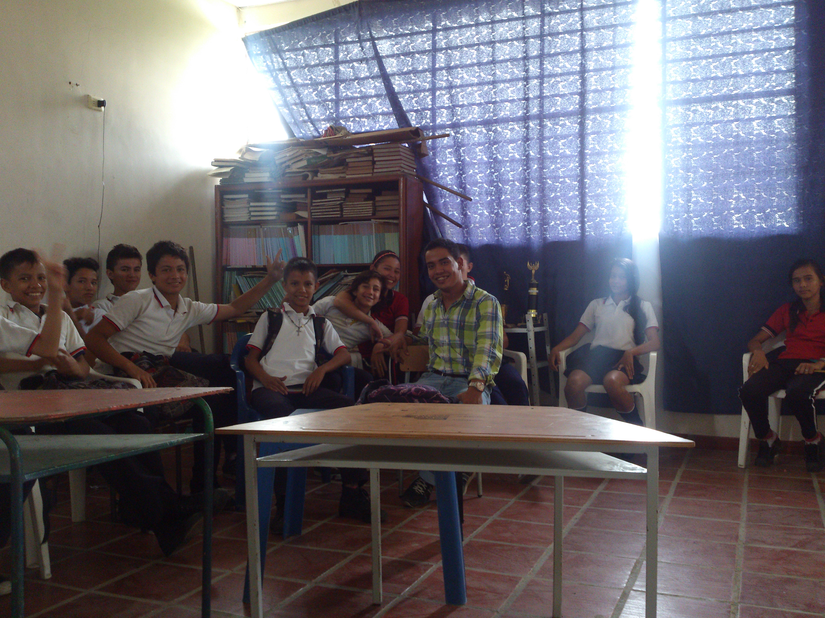

|  |  |  |
| --- | --- | --- |
| **Nombre** | **Edad** | **Grado** |
| 1. ALEXANDRA BOTELLO RINCON |  | 9 |
| 1. BRAYAN ALIRIO ATUESTA JURADO |  | 9 |
| 1. DANIEL EDUARDO AREVALO GELVEZ |  | 9 |
| 1. DEYSY PAOLA SEPULVEDA MANRRIQUE |  | 9 |
| 1. ESTEBAN TORRES AVILES |  | 9 |
| 1. JAIDER EDILSON ESQUIVEL |  | 9 |
| 1. JHOAN ALONSO ROJAS CONTRERAS |  | 9 |
| 1. JHOAN ANDRES ROJAS CONTRERAS |  | 9 |
| 1. JUANA ESPERANZA SANCHEZ CONTRERAS |  | 9 |
| 1. KEVIN JOEL PARADA QUIÑONES |  | 9 |
| 1. LISBETH VELANDIA BALAGUERA |  | 9 |
| 1. SULAMITA SANCHEZ RAMIREZ |  | 9 |
| 1. VICTOR MANUEL DELGADO MALDONADO |  | 9 |
| 1. WILFRAND STEVEN SANTIAGO ARENAS |  | 9 |
| 1. ALEXIS CLARO |  | 9 |
| 1. EDUAR CLARO ORTEGA |  | 9 |
| 1. FERNEY CLARO ORTEGA |  | 9 |

Lema: Vive Feliz, Vive Informado.

**Logo:**



**LA PREGUNTA COMO PUNTO DE PARTIDA:**

Se realizo el taller de la pregunta con bases investigativas, y dandole a los estudientes las herramientas para formular una pregunta de investigación a partir de videos formativos y lúdicos. A continuacion los estudiantes manifestaron su interés en la conformación del grupo, y a partir de lo cual, se inició lluvia de ideas (preguntas).

De esta manera, se tomó cada idea individual y se plasmó en el tablero, sometiendo cada pregunta a un análisis exhaustivo con base gramatical y sintáctica, se sometieron a votación democrática y el grupo recientemente conformado, seleccionó la pregunta que orientaría la investigación.

Se obtuvo como pregunta final: ¿Qué tan bueno sería registrar cada actividad que se realice en el colegio?

**EL PROBLEMA DE INVESTIGACIÓN**

El problema que se quiere investigar es ¿Qué tan bueno sería registrar cada actividad que se realice en el colegio?En el aula de clase de definió el problema, para crear un periódico virtual, según el criterio de los estudiantes, a partir de ello, plantean la necesidad de generar ideas que a mediano plazo genera ambientes de interés para utilizar el blog, es decir, que sean aplicables en la cotidianidad y el contexto de ellos mismos

La justificación de este proyecto radica en que esta etapa va a ser muy significativa porque estamos involucrando en el trabajo jóvenes de básica secundaria, analizamos el ingenio, la creatividad, el análisis y compromiso de ellos.  Además con este proyecto los estudiantes adquirirán el desarrollo de competencias como propositiva, interpretativa, comprensión de lectura, etc. Que le van a ser útiles en su rendimiento escolar y su vida profesional. Con este proyecto se crear un periódico virtual

**TRAYECTORIA DE LA INDAGACIÓN**

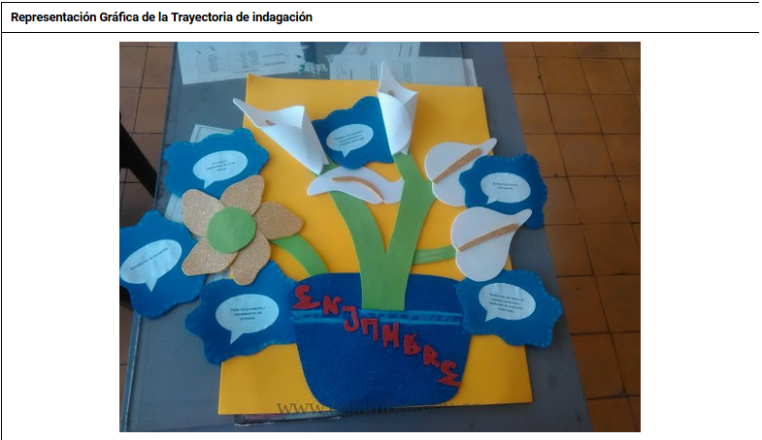

**RECORRIDO DE LAS TRAYECTORIAS DE INDAGACIÓN**

Las bitácoras son los cuadernos de registro de los estudiantes y el docente donde se lleva la información, se lleva registrado el trabajo del periódico virtual. A parte los estudiantes llevan una carpeta donde archivan toda la información sobre las consultas que se necesitan como la información complementaria.

Las fichas de recolección de la información se utilizaron en las actividades realizadas para llevar información precisa.

**REFLEXIÓN/ANÁLISIS DE RESULTADOS**

Las dificultades que se presentaron en el grupo para diseñar la trayectoria de indagación fueron pocas, una de ellas fue delegar las funciones de trabajo para que cada estudiantes participe y así sea más efectiva la investigación, otra de las dificultades fue establer el cronograma de las actividades del colegio ya que debido a diferentes hechos cambian las fechas de los eventos, y por ultimo nombrar lideres pues ya que todos querían ser representantes y estar a cargo de los funciones delegadas, se llegó a la solución de hacer un consenso de quienes serían los más responsables, influyentes y motivadores y así se nombraron los

Las fortalezas del grupo de investigación para tomar decisiones sobre el diseño de las trayectorias fueron muchas, como la motivación, el interés de cada estudiante, el trabajo en equipo, la unión y las ideas de cada investigador para que el grupo sea un éxito.

Las principales características en el proceso de formación donde la investigación es la estrategia pedagógica, es que cada investigador construya su propio aprendizaje, formulando una problemática, unos objetivos, una justificación y así ejecutar el proyecto para la solución de alternativas y estrategias de mejoramiento de la problemática planteada en un comienzo.

La importancia y viabilidad de colocar la investigación como estrategia en la cultura escolar es que cada estudiante construya su propio aprendizaje y así el conocimiento adquirido sea significativo para lograr ser competente en la solución de problemas de la vida diaria.

Los aspectos para la transformación de la práctica pedagógica es a diario motivar a los estudiantes para que investiguen, creen su propio aprendizaje y así ser competente en un mundo laboral.

**CONCLUSIONES**

A nivel conceptual: El hombre desde su surgimiento se da para que la comunidad estuviera informada sobre cada actividad que se realiza en la institución, como izadas de banderas, interclases, días deportivos y jornadas lúdicas, también entrega de notas o informes generales del colegio.

**BIBLIOGRAFÍA**

*https://www.youtube.com/watch?v=U5lv5xlqibw*

https://www.youtube.com/watch?v=b0Xr1QfKR3E

https://www.youtube.com/watch?v=GKrOXm-I97I

**AGRADECIMIENTOS**